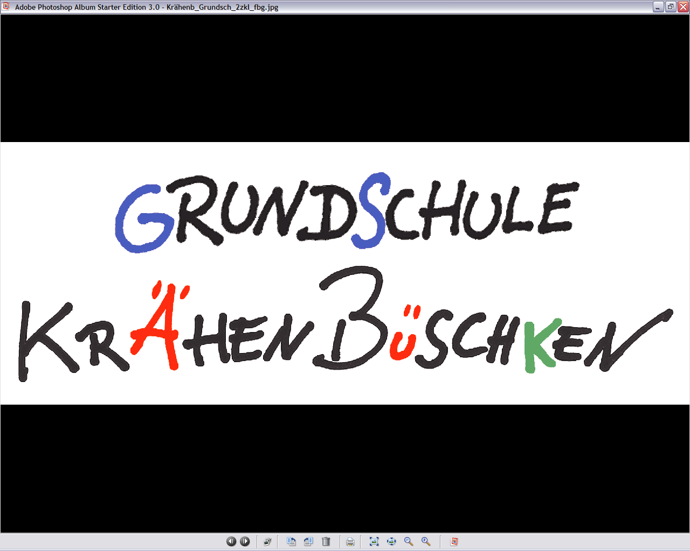

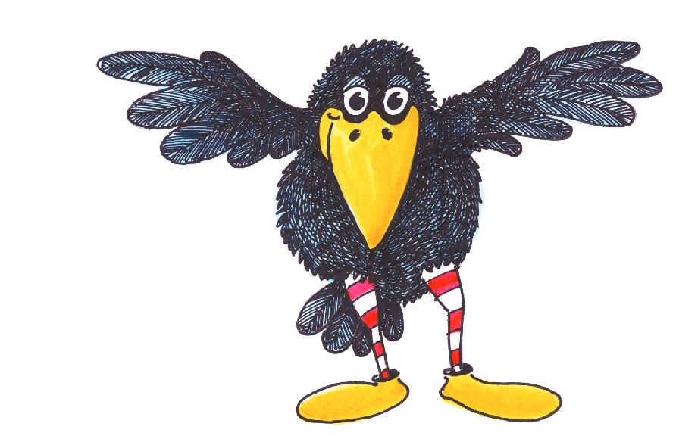

ABC
zum Ganztag

Wissenswertes rund um die Ganztagsschule
für Eltern und Kinder
von A (wie Anmeldung) – Z (zuckerfreie Ernährung)

Schuljahr 2024/ 2025

Liebe Eltern der Schulneulinge,

♥- lich willkommen

an der

Mit diesem „ABC zum Ganztag“ wollen wir Ihnen Wissenswertes rund um den Ganztag nahebringen, um Ihnen und Ihrem Kind die Eingewöhnung zu erleichtern.

Vieles ist neu in den kommenden ersten Schulwochen und dieser Leitfaden soll Ihnen eine erste Orientierung bieten.

Natürlich stehen Ihnen alle ErzieherInnen, die sechs ElternvertreterInnen, das Koordinationsteam und das Schulleitungsteam auch gerne persönlich für Ihre Fragen zur Verfügung.

Abholen

Bitte geben Sie den ErzieherInnen Mitteilung, ob Ihr Kind nach dem Ganztag bereits alleine nach Hause gehen darf oder ob es von Ihnen bzw. anderen Personen abgeholt wird. Geht es alleine, darf es nur zu verabredeten Zeiten gehen. Diese Information wird immer zu Anfang eines Schuljahres auf einem Datenblatt in der jeweiligen Ganztagsgruppe abgefragt. Geben Sie uns bitte Bescheid, falls sich Änderungen ergeben sollten.

Anmeldung
Ihr Kind wird immer nur für ein Schuljahr im Ganztag angemeldet, das heißt, dass Sie jedes Jahr einen neuen Antrag stellen müssen. Bevor die offiziellen Anträge der Stadt ausgefüllt werden müssen, erhalten Sie von uns eine Abfrage zu Ihren sozialen Rahmenbedingungen: Arbeits- und Familiensituation der einzelnen Familien (Arbeitsnachweise etc. sind ebenfalls einzureichen) Falls es mehr Anmeldungen als freie Ganztagsplätze gibt, entscheiden diese Sozialkriterien über die Reihenfolge der Platzvergabe. Dann erst erhalten Sie den offiziellen Antrag der Stadt. Die Schule leitet Ihren ausgefüllten Antrag an das Schulamt weiter.

Anwesenheitspflicht
Die Offene Ganztagsschule Krähenbüschken ist täglich von 7.15 Uhr bis 16.30 Uhr für die Kinder da. Ab 7.15 Uhr findet eine Frühbetreuung in der grünen Ganztagsgruppe statt. Der Spätdienst findet ab 16.00 Uhr in der blauen Gruppe statt. Falls Ihr Kind den Früh- bzw. Spätdienst benötigt, können Sie dies auf dem Abholzettel vermerken. Die Kinder werden in der Regel um 16.00 Uhr abgeholt. Sie haben die Möglichkeit an vorher festgelegten Tagen in der Woche Ihr Kind früher abzuholen, wenn Sie nachweisen, dass Ihr Kind an einer Therapie bzw. an einem Vereinssporttraining teilnimmt.

Zur Eingewöhnung der Erstklässler besteht bis zu den Herbstferien, (aus pädagogischen Gründen) die Möglichkeit, die Stundenzahl langsam aufzubauen und die Kinder nach dem Mittagessen abzuholen.

Arbeitsgemeinschaften
An vier Tagen in der Woche gibt es verschiedene Angebote, die jeweils eine Stunde dauern. In der Zeit von 14.00 – 15.00 Uhr und 15.00 – 16.00 Uhr werden Arbeitsgemeinschaften angeboten.

Es werden verschiedene AGs angeboten, wie z.B. Fußball, Tanzen, Schach, Kreativ, Handarbeit, Theater usw. Die Angebote werden von externen Übungsleitern und eigenen pädagogischen Kräften durchgeführt. Die Kinder wählen diese AGs verbindlich für ein halbes Jahr. Wir bitten die Eltern ihre Kinder erst nach AG-Schluss abzuholen.
Kreative Angebote seitens der ErzieherInnen gibt es auch in der ganzen Woche entsprechend der Nachfrage der Kinder, besonders aber im Rahmen des Gruppennachmittags am Freitag.

Wichtig für den Spaß Ihres Kindes und den Erfolg der AG ist auch, dass die Kinder regelmäßig an den Arbeitsgemeinschaften teilnehmen. Diese bauen wöchentlich aufeinander auf und setzen konsequente Teilnahme voraus.

Elternabend

Am Anfang des Schuljahres laden wir Sie zu unserem eigenen Elternabend ein. Hier werden die wichtigsten Dinge erklärt und Sie können alle Fragen stellen, die Sie haben. An diesem Abend wird auch der Ganztagsvertreter gewählt.

Eltern- Kind - Nachmittag
In den ersten Schulwochen wird ein Elternnachmittag stattfinden, der Ihnen Zeit und Raum gibt, andere Eltern bei Kaffee und Kuchen kennen zu lernen, Fragen zu stellen oder Anregungen zu geben.

An diesem Nachmittag bietet das Erzieherteam für die Kinder verschiedene Bewegungsangebote auf dem Schulhof und in der Turnhalle an.

Elterngespräche
Zwei Mal im Schuljahr findet der Ganztagssprechtag statt, an dem Sie mit den ErzieherInnen besprechen können, wie wohl sich ihr Kind im Ganztag fühlt, welche Fortschritte es macht. Aber auch wenn sich Schwierigkeiten abzeichnen. Darüber hinaus können Sie jederzeit einen persönlichen Gesprächstermin mit den ErzieherInnen vereinbaren.

Elternbeiträge
Die Beiträge für den Ganztag sind möglichst familienfreundlich und sozialverträglich gestaffelt. Der genaue monatliche Beitrag ist bei der Stadt Mülheim an der Ruhr zu erfragen.

Besuchen Geschwisterkinder ebenfalls den Ganztag, einen Kindergarten o.ä., muss nur für ein Kind (der höhere Beitrag) bezahlt werden.

BezieherInnen von Hilfe zum Lebensunterhalt sind von der Zahlung eines Elternbeitrags befreit.
Die Mittagsverpflegung wird gesondert berechnet.

Erkrankungen

Bei Krankheit Ihres Kindes sollte es auch im Ganztag entschuldigt werden, damit die ErzieherInnen und die AG-BetreuerInnen planen können.

Ferienbetreuung
In fast allen Ferien und beweglichen Ferientagen stellt der Ganztagsträger, in unserem Fall die Diakonie Mülheim an der Ruhr, eine Betreuung Ihres Kindes an der Grundschule Krähenbüschken sicher. Lediglich in der Woche zwischen Weihnachten und Neujahr ist die Schule geschlossen. In den Sommerferien werden nur die ersten bzw. die letzten drei Wochen betreut. Die Ferien stehen immer unter einem besonderen Thema. Ungefähr sechs - acht Wochen vor Ferienbeginn erhalten die Kinder eine Ferienabfrage. Auf dieser können Sie den Betreuungsbedarf für Ihr Kind vermerken. Diese Abfrage muss bis zur angegebenen Frist wieder in der jeweiligen Ganztagsgruppe abgegeben werden und ist dann verbindlich. Über die genauen Ferienzeiten, das Ferienprogramm und evtl. auftretende Kosten der Betreuung werden Sie rechtzeitig informiert.

Freispiel

Hat Ihr Kind das Mittagessen eingenommen, die Hausaufgaben erledigt und nimmt es an diesem Nachmittag an keiner AG teil, steht ihm Zeit zum Spielen (drinnen und draußen), Zeit zum Ausruhen, zum Basteln zur Verfügung. Dabei werden die Kinder durch die ErzieherInnen beaufsichtigt und bei Bedarf auch angeleitet.

Garderobe

Für Jacken, evtl. Regenkleidung, finden Sie entsprechende Haken auf den Fluren Ihres Kindes. Hausschuhe und Tornister werden in Regalen im Gruppenraum verstaut.

Gruppen
Im Ganztag werden bei uns ca. 230 Kinder in sieben Gruppen betreut. Zur Unterscheidung der Gruppenräume dient die Farbgebung. An unserer Schule gibt es eine gelbe, blaue, grüne, bunte, rote, orange und eine … Ganztagsgruppe. Jeder Gruppe sind pädagogische MitarbeiterInnen zugeordnet, die für die Kinder verantwortlich sind. Sie betreuen Ihre Kinder, organisieren das Gruppenleben, koordinieren die Hausaufgaben, die AGs und das Freispiel. Zudem finden themenzentrierte Projekte, kreatives Gestalten und ansprechende Angebote in den Gruppen statt.

Der Freitag dient dem sozialen Lernen. An diesem Tag, zum Wochenausklang, haben die Kinder die Möglichkeit, gemeinsam im Sitzkreis zu erzählen, Bücher zu besprechen, an bestimmten Projekten zu arbeiten, Kooperationsspiele auszuprobieren, kreativ tätig zu werden und vieles mehr. Jeden letzten Freitag im Monat werden die Geburtstage gefeiert.

Jeden Freitag ist bei uns Spielzeugtag. An diesem Tag dürfen die Kinder ein Spielzeug von zu Hause mitzubringen. Hierbei sind allerdings keine Spielzeugwaffen und elektronisches Spielzeug erwünscht.

Hausaufgaben
Jeden Tag werden mit den Kindern die Hausaufgaben gemacht. Neben den ErzieherInnen stehen dazu pädagogisch geschultes Zusatzpersonal und LehrerInnen unserer Schule zur Verfügung. Die 1./2.-Klässler beginnen nach dem Mittagessen in einem fest zugeteilten Klassenraum mit ihren Hausaufgaben. Von 14.00 Uhr -15.00 Uhr machen die 3./4.-Klässler ihre Hausaufgaben im jeweiligen Klassenraum. Eine ErzieherIn ist für eine Klasse fest eingeteilt, die sie auch morgens im Unterricht begleitet. So ist eine besonders gute Hausaufgabenbetreuung gewährleistet. Täglich bekommen die Eltern sowie auch die/der KlassenlehrerIn eine kurze Information über Arbeits- und Lernverhalten der Kinder.
Wir möchten jedoch betonen, dass es sich dabei nicht um ein „Rundum-Sorglos-Paket“ oder um „Einzel-Nachhilfeunterricht“ handelt, sondern wir erwarten auch von den Eltern Interesse an den Aufgaben ihres Kindes. Ein abendlicher Blick in den Tornister und das Mitteilungsheft, anerkennende Worte über das Erreichte, eine kurze Leseübung oder das Schreiben der Lernwörter sind auch weiterhin für den Schulerfolg unverzichtbar. Auch Kopfrechnen oder das Wiederholen der Einmaleinsreihen wird weiterhin gewünscht. Lernen bleibt auch im Ganztag eine gemeinsame Angelegenheit von Schule und Familie. Freitags ist grundsätzlich hausaufgabenfrei.

Kooperationspartner
Je nach Interesse der Kinder wechseln halbjährlich die Arbeitsgemeinschaften und damit unter Umständen auch die Kooperationspartner. Bei uns arbeiten pädagogische Kräfte und MitarbeiterInnen von verschiedenen Vereinen (z.B. TSV-Viktoria, MSB) mit stetig wechselnden Angeboten.

Koordination
Die Koordinatorin für den Ganztag unserer Schule sind Frau Nagler und Herr Keil. Für Fragen, Anregungen, Lob und Kritik steht sie Ihnen gerne zur Verfügung. Besonders in ihrer Sprechzeit am Freitag zwischen 8.00 Uhr und 9.00 Uhr, zu der Sie sich gerne per E-Mail (ogs-kraehenbueschken@diakonie-muelheim.de) anmelden können. Ansonsten sind beide unter ihrer E-Mailadresse zu erreichen irina.nagler@kraehenbueschken.nrw.schule
marvin.keil@kraehenbueschken.nrw.schule

Pädagogische Zielsetzung
Grundsätzliches Ziel unserer Offenen Ganztagsschule ist das Wohlfühlen des Kindes in seiner Gruppe. Es soll gerne kommen, sich auf ErzieherInnen und MitschülerInnen freuen und viele Anregungen bekommen, den Nachmittag sinnvoll und kreativ zu gestalten.
Der Ganztagsbetrieb bietet die Möglichkeit, die in der Schule verbrachte Zeit intensiv zu nutzen zur Förderung von Talenten und Begabungen, aber auch von Kindern mit Teilleistungsschwächen. Soziale Begegnungen und die Integration von Kindern mit anderen Muttersprachen sind ebenso wichtige Ziele. Die Erweiterung der Erfahrungswelt durch Verflechtung von Unterricht und Betreuung sowie die handlungsorientierte Erarbeitung von Lerninhalten unter Beachtung der Leistungskurve eines Grundschulkindes sind weitere Ziele. Dabei spielt der Wechsel von Anspannung und Entspannung, die Nutzung außerschulischer Lernorte sowie die Kooperation mit freien Trägern und Vereinen eine herausragende Rolle. Jedem Kind soll individuell die Schule geboten werden, die es für seine Entwicklung braucht.

- Förderung und Lernchancen
Die Ganztagsschule bietet Chancen für Entwicklung: Durch die Verweildauer der Kinder am Nachmittag ergibt sich auch mehr Zeit für individuelle Förderung. Die Hausaufgaben sind in den Schulalltag integriert und werden zu „Schulaufgaben“. Dabei werden die Kinder von ErzieherInnen, qualifiziertem Zusatzpersonal und LehrerInnen unterstützt.
Bildungsinhalte werden im Ganztag mit Freizeitaktivitäten verbunden, ohne die Freizeit zu verschulen. Schule wird neben Lernort auch Lebensort. Dies geschieht durch Arbeits-gemeinschaften und durch Angebote in der Ganztagsgruppe.

- Unterricht und Lernkultur
Die ErzieherInnen nehmen am Vormittag am Unterricht der Klassen teil und unterstützen die KollegInnen als „Zweitbesetzung“. Dadurch kennen sie die Lerninhalte, können Kindern individueller helfen und sind bei der Hausaufgabenbetreuung versierter. Die Ausrichtung des Unterrichts mit offenen Lernangeboten, Werkstattarbeit und das jahrgangsgemischte Lernen in der Schuleingangsphase unterstützen diese Form des Teamteachings.

- Gemeinschaft und soziales Lernen
Ganztagsgruppen sind Spiel- und Lerngemeinschaften. Die Bildung von altersgemischten Gruppen wirkt sich so positiv auf die Entwicklung der Sozialkompetenz aus, da die SchülerInnen Gelegenheit erhalten, wie in einer Familie voneinander zu lernen. Das soziale Lernen wird zudem durch Angebote ergänzt, die das Leben und Lernen in der Gemeinschaft, den respektvollen Umgang untereinander und die soziale Kompetenz fördern.

- Partizipation
An unserer Schule ist das Engagement von Müttern und Vätern ausdrücklich erwünscht. Erst durch die Ideen und Vorschläge der Eltern können wir unser Potenzial als lebendigen Lernraum voll entfalten und ausschöpfen.
Sie können Ihre Ideen direkt in einem persönlichen Gespräch mit uns formulieren oder sich an Ihre ElternvertreterInnen wenden. Ganztagsschulen wollen und können den Rückhalt in der Familie nicht ersetzen. Sie ergänzen das Familienleben sinnvoll, entlasten die Eltern und arbeiten Hand in Hand mit Ihnen. Davon profitieren nicht nur alleinerziehende Elternteile und Elternpaare, bei denen beide berufstätig sind.
Und das Schöne an unserer Ganztagsschule ist: Durch das umfassende schulische Angebot bleibt mehr freie Zeit für das Familienleben.

- Öffnung von Schule
Unsere offenen Angebote, die Arbeitsgemeinschaften, werden durch unterschiedliche Kooperationspartner angeboten. Dadurch ergeben sich Kooperationen im Stadtteil, auf Ebene der Kinder- und Jugendhilfe und mit den sozialen und kulturellen Einrichtungen vor Ort.

- Kreative Freizeitgestaltung
Durch Einbeziehung außerschulischer Angebote, z.B. Sportvereinen und vor allem durch die Möglichkeiten der Diakonie, die aufgrund ihrer eigenen Tätigkeiten über qualifiziertes Personal in unterschiedlichen Bereichen verfügt, gelingt der Schule ein umfangreiches Angebot kreativer Freizeitgestaltung. Ergänzt wird das Spektrum durch die ErzieherInnen, die in ihren jeweiligen Gruppen unterschiedliche Möglichkeiten des kreativen Gestaltens bieten.

- Qualifizierung des Personals
Durch entsprechende Weiterbildung für pädagogisches Personal, außerschulische Partner, Lehrkräfte und Schulleitung wird für die weitere Professionalisierung des Teams Sorge getragen. Regelmäßige Treffen auf verschiedenen Ebenen (Ganztagsschultagungen und –messen, …) reflektieren die Arbeit und sichern so auch deren Qualität.

Spenden
Für Geburtstage, Malen, Basteln oder Ähnliches freuen wir uns immer über Elternspenden z. B. Süßigkeiten - Snacks (bitte ohne Erdnüsse, Taschentücher, Malpapier, etc.).

Tagesablauf
7.15 -8.00 Uhr | Frühdienst in der grünen Ganztagsgruppe
Vormittags | Betreuung der Kinder, Mitarbeit im Unterricht und Förderung in Kleingruppen
nach Unterrichtsschluss | Freies Spiel in den Gruppen
12.00 – 14.00 Uhr | Mittagessen
12.30 - 15.00 Uhr | Hausaufgabenbetreuung
14.00 – 16.00 Uhr | Teilnahme an unterschiedlichen Arbeitsgemeinschaften, freie Angebote in den Gruppen
16.00 – 16.30 Uhr | Spätdienst (als Notfallgruppe) in der blauen Ganztagsgruppe
Freitags  14.00 – 15.00 Uhr | Gruppenstunde: Projekte, Spielzeugtag, Geburtstagsfeier

Träger
Das Diakonische Werk im Evangelischen Kirchenkreis an der Ruhr ist der Träger unserer Offenen Ganztagsschule. In Kooperation mit dem Schulverwaltungsamt der Stadt Mülheim und der Schulleitung der Grundschule Krähenbüschken sorgt die Diakonie für die Weiterbildung des pädagogischen Personals, den Einsatz der KooperationspartnerInnen im Bereich der Arbeitsgemeinschaften, koordiniert den Einzug des Essensgeldes und begleitet die tägliche und entwicklungsbezogene Arbeit im Offenen Ganztag in Form von Teamsitzungen. Nähere Informationen unter http://www.diakonie-muelheim.de/ .

Unterrichtsausfall

Gelegentlich kommt es vor, dass Unterricht ausfällt. In der Regel werden die Eltern über den Unterrichtsausfall informiert. Die Ganztagskinder sind hiervon nicht betroffen. Bei Unterrichtsausfall (ob morgens oder mittags) werden die Ganztagskinder von den ErzieherInnen in Empfang genommen und betreut.

Verpflegung
Jeden Mittag bekommen die Kinder ein Mittagessen, das von dem Caterer Deli Carte geliefert wird. An unserer Schule findet ein offenes Mittagessen statt, d. h. der Essraum ist von 12 Uhr bis 14 Uhr geöffnet und die Kinder können je nach Unterrichtsschluss, in Absprache mit den ErzieherInnen, ihre Essenszeit frei wählen. Für die Ausgabe des Essens und die Reinigung des Geschirrs sind Frau, Cakim, Frau Ark und Herr Dickmann zuständig.
Das Essen wird von den ErzieherInnen aus den Essensvorschlägen der Firma ausgewählt und orientiert sich an den Grundsätzen der gesunden Ernährung gepaart mit den Vorlieben der Kinder.
Das Diakonische Werk zieht monatlich das Essensgeld in Höhe von 95,60€ für das verbindliche Mittagessen in der OGS ein. Sollten Sie Leistungen aus dem Bildungs- und Teilhabepaket beziehen, reichen Sie bitte bei uns die Essenscoupons ein.

Zum Mittagessen und bei Bedarf gibt es auch immer Mineralwasser.
Jeden Tag als Nachtisch oder als Snack bekommen die Kinder frisches Obst und Gemüse.

Zuckerfreie Ernährung

Wir achten auf gesunde Ernährung. Auf diesem Grunde wird auf zuckerhaltigen Nachtisch verzichtet. Statt zuckerhaltigen Snacks und Süßigkeiten können Sie in die Brotboxen Ihrer Kinder gesunden und ballaststoffreiche Alternativen packen.


Notizen:

Notizen:



Hier finden Sie alle Ansprechpartner auf einen Blick:

Schulleitung Frau Kellermann, Schulleitung
Frau Adelhütte, stellv. Schulleitung
 99 75 13

Sekretariat Schule Frau Biermann, z.Zt.erkrankt
 99 75 13,
montags bis freitags von 7:30 – 12:00 Uhr

Fax 412 51 28

E-Mail Schule ggskraehenbueschken@muelheim-ruhr.de

Homepage www.kraehenbueschken.de

Koordinatorin Frau Nagler & Herr Keil
 0157-87947901
ogs@kraehenbueschken.nrw.schule

E-Mail Ganztag ogs-kraehenbueschken@diakonie-muelheim.de
ogs@kraehenbueschken.nrw.schule

Ganztag  blaue Gruppe: 0177-6114738
 grüne Gruppe: 0157-82945102
 bunte Gruppe: 0177-2745370
 rote Gruppe: 0157-87947901
 gelbe Gruppe: 0157-54266773
 orange Gruppe: 0157-50664017

Diakonie Frau Lenz  0208-778 9097-2
Frau Kleinig  0208-778 9097-3

